По решению городского руководства с 6 апреля в детских садах открылись дежурные группы для детей дошкольного возраста. Такие две группы открылись и в нашем саду, их посещают дети разного возраста .
Разновозрастная группа – особый «социальный организм», дающий много возможностей для личностного развития детей, поэтому требует более тонкой работы со стороны педагогов ДОУ.
Педагогический коллектив нашего сада уверен в том, что правильная организация развивающей среды и насыщение деятельности детей, позволит удовлетворить потребности всех возрастов.

В век технического прогресса для детей изобрели множество устройств (планшеты, телефоны, приставки, ноутбуки и т. д., которые не всегда приносят пользу нашим детям. Конечно, совсем оградить детей от гаджетов не получится, но можно и нужно найти им хорошую альтернативу. Например, изготовление и роспись фигур из гипса. Это даст ребенку почувствовать себя настоящим творцом, поскольку это не простой рисунок, а целый творческий процесс. Если вы будете делать это совместно, то ваши отношения станут еще более близкими, вы научитесь лучше понимать друг друга.
Такие поделки развивают усидчивость, фантазию, аккуратность, целеустремленность, а самое главное, мелкую моторику, которая так необходима в школе.
Главный плюс этого материала в том, что он не вызывает аллергических реакций – он абсолютно безопасен.

Сегодняшний день в группе был насыщенным.

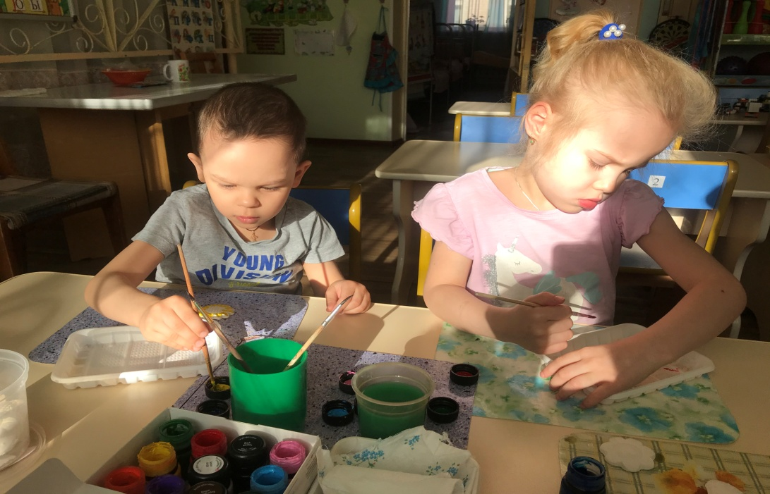

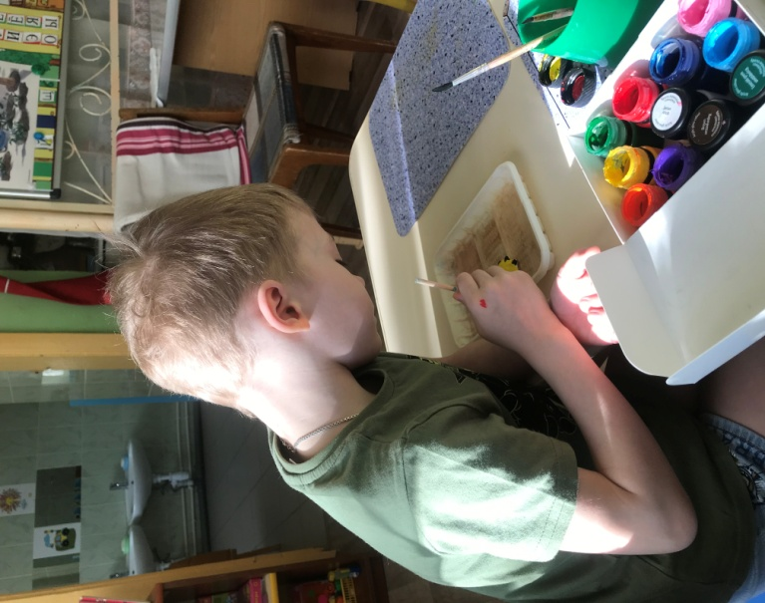
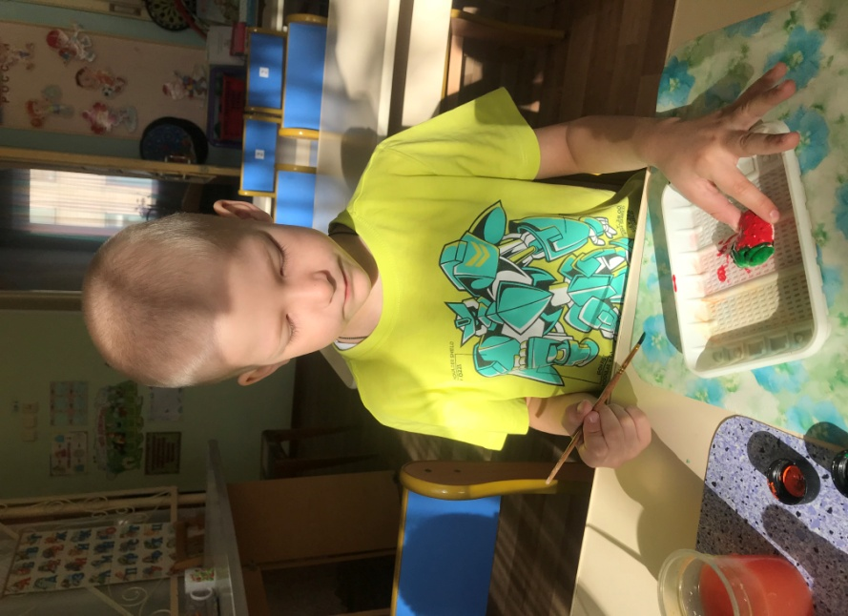

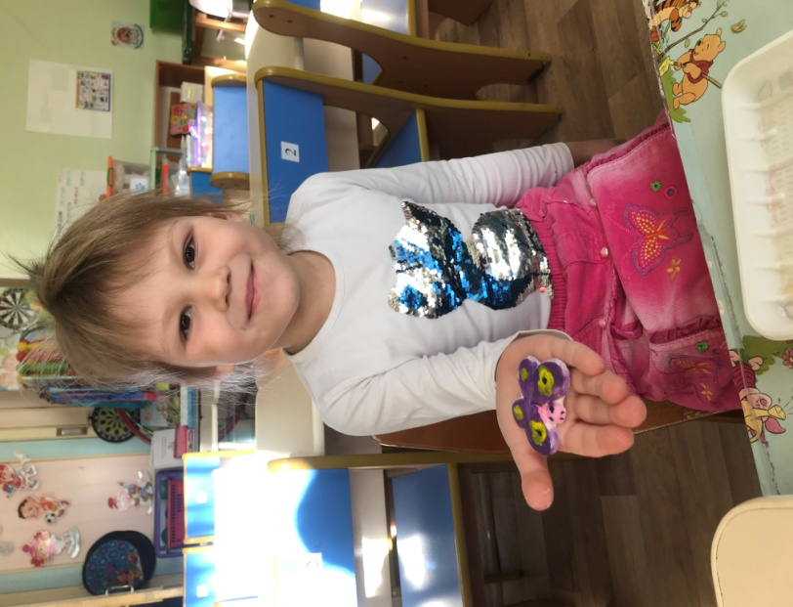
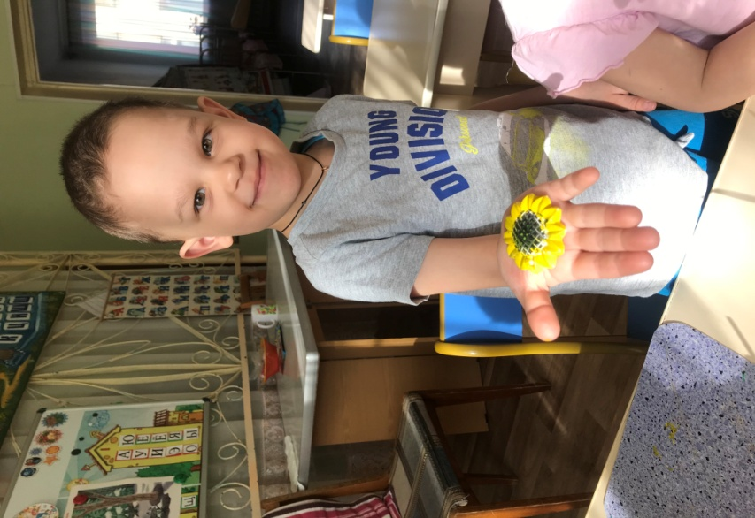
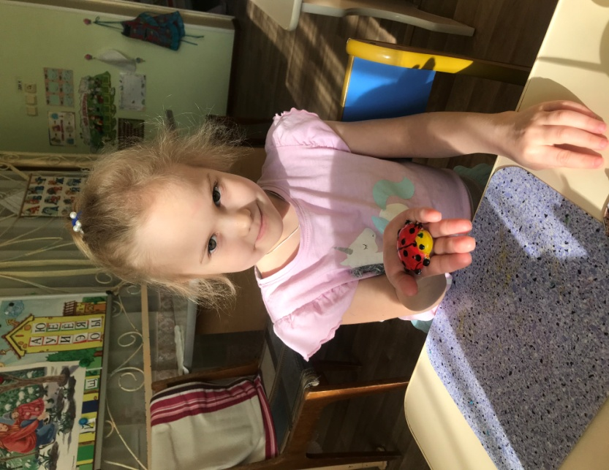
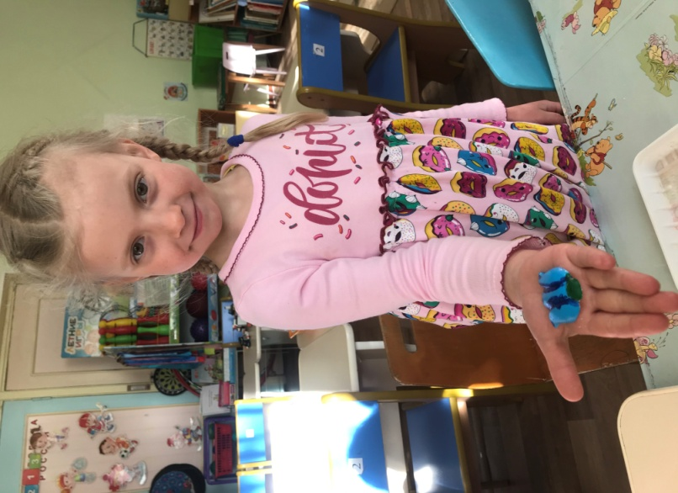

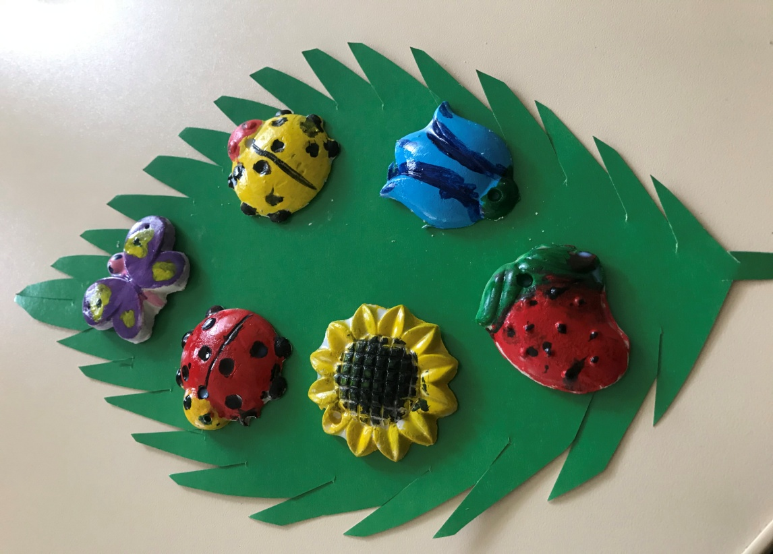

Это ремесло – давно не новая затея. В магазинах существует огромное множество наборов для рукоделия из гипса. Важно и то, что такие наборы доступны по цене.
Итак, что же нужно для создания фигур из гипса? Нам потребуются гипс, формы, емкости с водой и одноразовые стаканчики и ложечки, а так же кисти и краски.
Хочется еще сказать о правилах работы с этим материалом, чтобы вы их применяли дома с детьми в совместном творчестве:
1. подготовить удобное рабочее место (стол, покрытый скатертью, клеенкой или газетой);
2. фартучек или старая одежда, которую не жалко запачкать;
3. хорошее освещение;
4. контроль со стороны взрослых, чтобы ребенок не вдохнул, не попробовал «на вкус».
И самое главное, нельзя выливать жидкий гипс в канализацию!

Для раскрашивания более крупных частей фигурки используйте толстые кисти, для мелких частей – тонкие.
Включайте свою фантазию, творчество.
Успехов!

